客户需求调研单

医院名称 |  | 福建省人民医院 |  | 申请日期 | 2020年2月27日
需求系统 |  | 病区护士系统 |  | 反馈科室 | 中心药房
填单人 |  | 韩欣欣
需求提交人 |  | 韩欣欣 |  | 联系电话 | 13045917795
问题或需求描述 | 菜单： 【医嘱管理】-【医嘱管理】  现状：医生录入代配医嘱，护士也可以修改其批次，而批次填写没有增加限制判断，填写不规范易导致药房摆药出错。  期望实现内容：当医嘱为“代配”时，修改批次时增加限制：配送批次的长度应该等于用药次数。比如用药次数3，批次应填写成123，表示配送第1，第2，第3批 。  期望完成时间：2020年3月17日前完成  需求背景：医生录入代配医嘱，批次1，用药次数是3，在药房发药时提示配送批次1不等于用药次数3，导致药房摆药失败
问题类型 |  | 系统BUG 新增需求 □接口 □流程改造 □其它服务
工程建议解决方案 | - 判断条件：Length(pspc00)=yycs00  - 医院目前是定义5个配送批次，配送批次各个位数≤5
信息科或主管部门确认人签字

截图1：
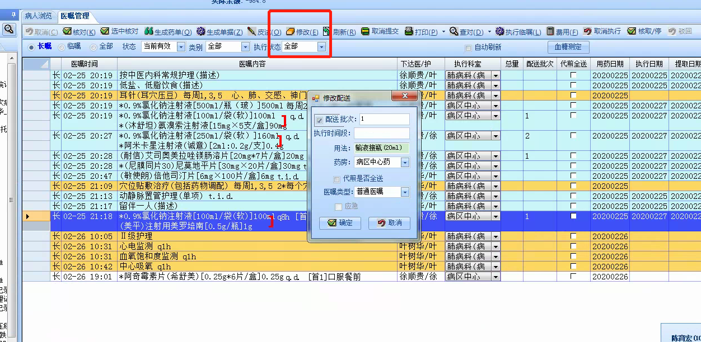
截图2：
